何謂融入式教學
「融入式課程」就是要「融合」，融入式課程就「操作技術」來看，是將原本分屬不同類別，實際上卻相互關連的單元融合在一起教授。箇中的道理很像在鮮奶（專業課程）裡頭加入巧克力粉（融入議題），這樣就可以同時攝取到兩種養分。融入式課程包含主軸課程和融入議題，「主軸課程」是老師在社大開授的課程，只要講師能靈活將日常生活或公共議題元素定為「融入議題」，讓「主軸課程」能與之相互扣連、 碰撞，便有機會引發更多深入且多元的價值反思與多元體驗，亦可從中涵養公民素養。
融入式教案申請流程
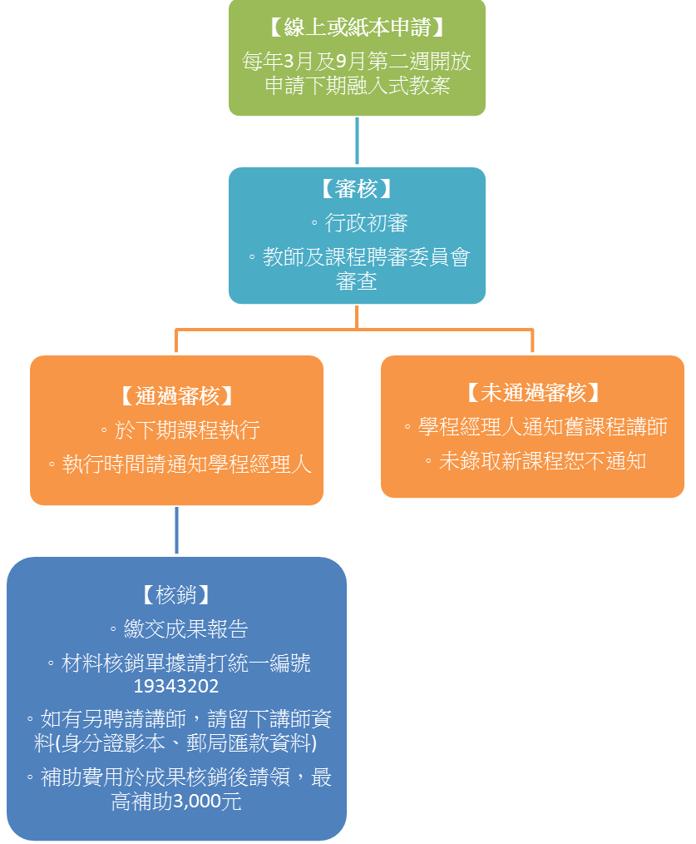

融入式教案申請表單
申請期別
課程名稱
申請人/簡歷
計畫目標
辦理方式 | 融入主題
辦理方式 | 融入式教案課綱設計說明
辦理方式 | 預期效益
辦理方式 | 課綱符合指標 | □公共議題(青年貧困、高齡社會、人權、環境保護……等)  □在地特色結合  □跨領域合作  □其他
講師邀請 |  | □無須邀請講師  □須由文山社大協助邀請講師  □自薦講師(請附上講師簡歷)  講師簡歷：
審核結果 |  | □行政初審 □教學研究會複審

臺北市文山社區大學
融入式教案成果報告

申請期別
課程名稱
成果說明
活動照片 |  | (輔以文字說明，6張以上)
教師教學心得及省思 |  | (以文字說明，300字以上)
學員心得
(至少2篇)

